J’ai uploadé les images des dames comme avatar et j’ai sélectionné leurs voix ;
Ensuite, j’ai demandé à AI agent de me générer le plan et les actions

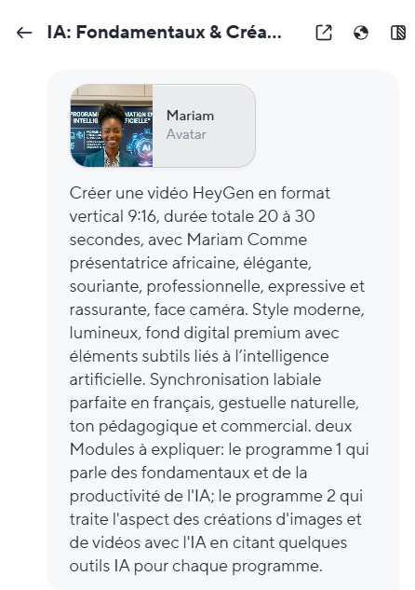
IA: Fondamentaux & Créa...
Mariam
Créer une vidéo HeyGen en format
vertical 9:16. durée totale 20 à 30
secondes, avec Mariam Comme
présentatrice africaine. élégante,
souriante, professionnelle. expressive et
rassurante,face caméra. Style moderne,
lumineux, fond digital premium avec
éléments subtils liés à l’intelligence
artificielle. Synchronisation labiale
parfaite en français, gestuelle naturelle,
ton pédagogique et commercial, deux
Modules à expliquer: le programme I qui
parle des fondamentaux et de la
productivité de l'IA ,le programme 2 qui
traite l'aspect des créations d'images et
de vidéos avec l'IA en citant quelques
outils IA pour chaque programme.

